Guía paso a paso para configurar XAMPP y Realtime_Mysql
Paso 1: Descargar e Instalar XAMPP (8.2) utilizando la ruta predeterminada.
C:\xampp
Paso 2: Publicar el servidor a sedes remotas: (Opcional)
Publicar el servidor a IPS confiables por el puerto http configurado en XAMP, de modo predeterminado es el puerto 80.
La publicación debe ser por protocolo TCP y UDP para garantizar la comunicación de los Agentes, clientes IA y no se tenga perdidas de desconexión.
Dado que es una conexión seincrona se recomienda que el timeout de la politica sea como minimo de 60 minutos.
OrigenIP conocidas --> DNAT ip publicar --> IP servidor XAMP --> puerto 80 protoclos TCP y UDP timeout 3600 sg
Se recomienda que solo se publique a ips conocidas y deshabilite antivirus de la politica.
Paso 3: iniciar el servidor XAMPP.
Si ocurre un problema de ocupación de puertos, Puedes cambiar el puerto de MySQL o el de Apache.
Recomendable usar puertos 80 para https y 3306 para mysql.
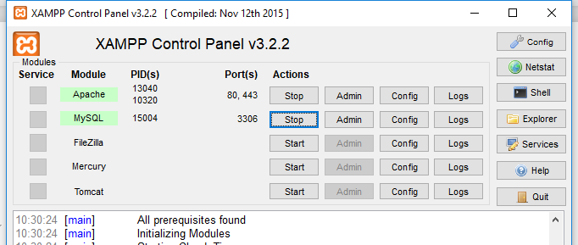
Paso 4: Activar Apache y MySQL como servicios en XAMPP
4.1. Abre el Panel de Control de XAMPP
Ejecuta desde la carpeta donde instalaste XAMPP (por defecto suele ser ).
4.2. Marca las casillas “Svc”
Al lado de Apache y MySQL, verás una columna llamada Svc (de “Service”).
✅ Marca ambas casillas para instalar los servicios.
4.3. Confirma la instalación del servicio
Al marcar las casillas, XAMPP te pedirá permisos de administrador para registrar los servicios en Windows.
🔐 Acepta y espera unos segundos.
4.4. Verifica que se hayan instalado correctamente
Si todo va bien, verás que los botones de “Start” para Apache y MySQL se activan automáticamente cada vez que abras XAMPP.
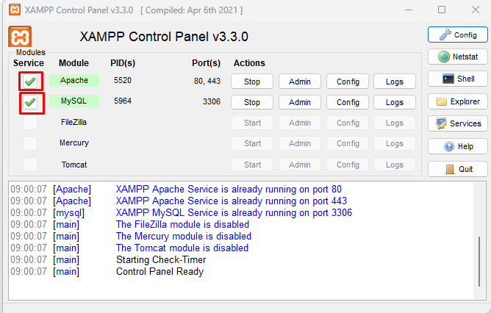
4.4 Valida que los servicios esta correctamente configurados:
Asegurar que los servicios esten configurados en inicio automatico
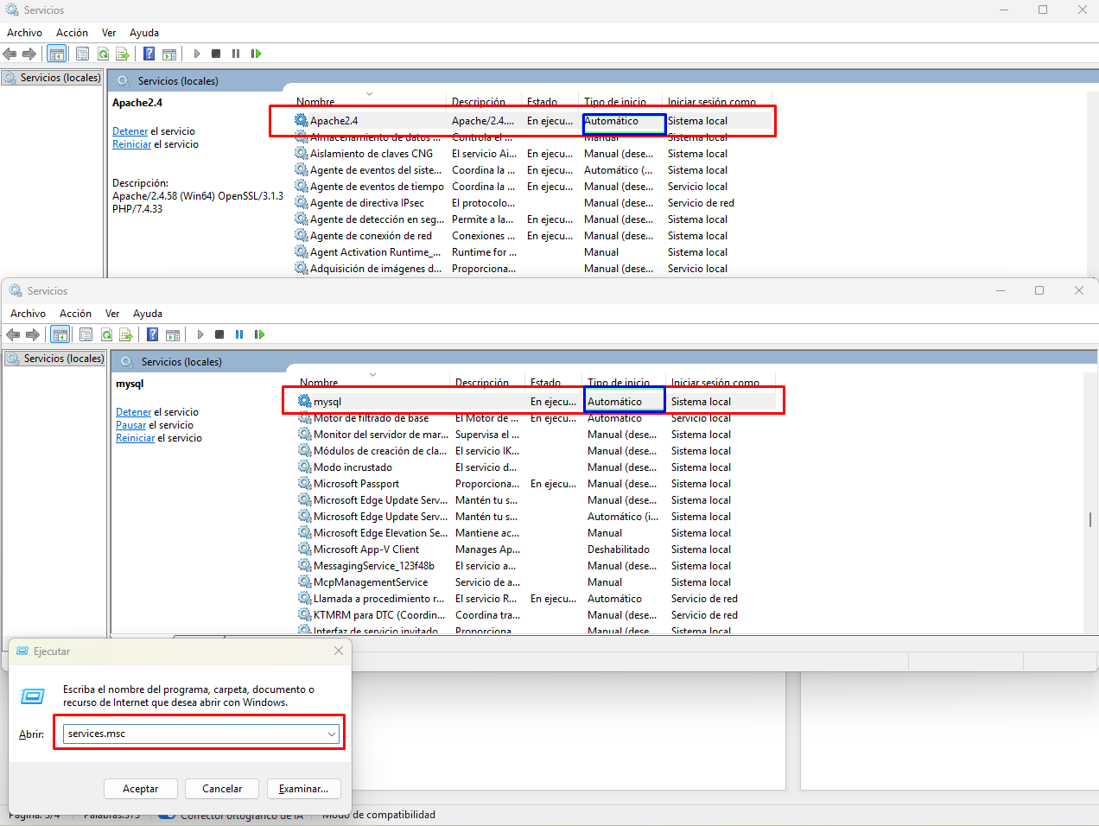
Paso 5: Activar php_socket
- Edita el archivo: C:\xampp\php\php.ini
- Busca y habilita la línea: extension=php_sockets.dll
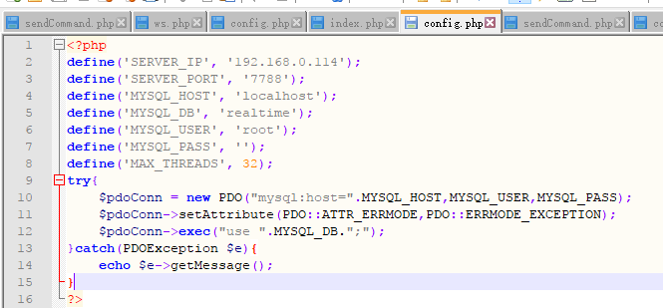
Paso 6: Descomprimir el código fuente en:
C:\xampp\htdocs\dashboard\
Paso 7: Actualizar el archivo de configuración
- Ruta: C:\xampp\htdocs\dashboard\Realtime_Mysql\main\db\config.php
- Modifica la dirección IP y el nombre de tu base de datos.
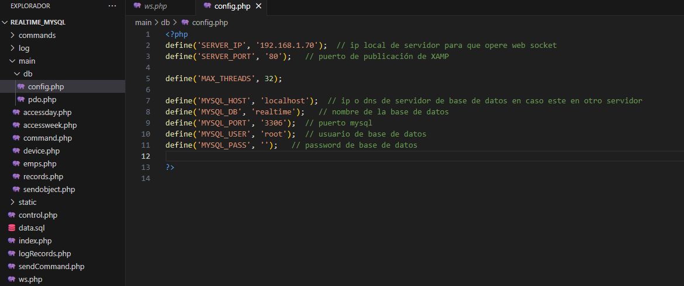
Paso 8: Crear la base de datos de nombre realtime
- Accede a: http://localhost/phpmyadmin/sql.php
Importar datos a base de datos:
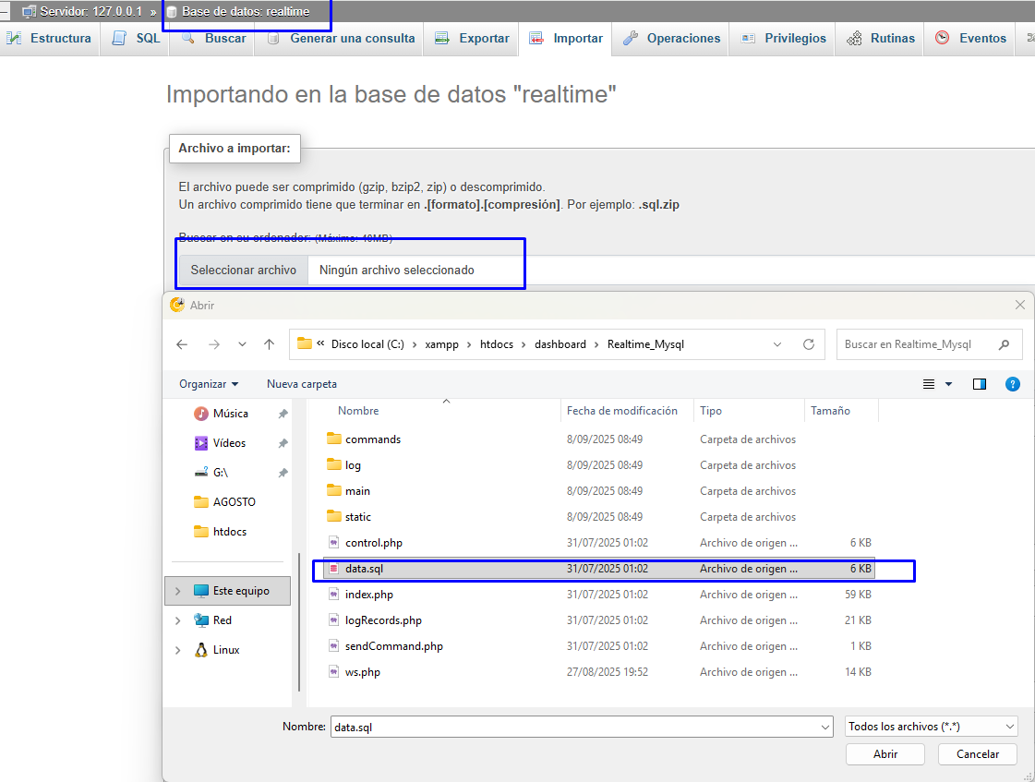

Paso 9: Reiniciar el servidor
9.1 Validar que XAMP a iniciado correctamente sin intervanción humana
9.2 WebSocket: http://localhost/Realtime_Mysql/ws.php

